Indicação Nº 921/2024

Súmula: Solicita providências do Executivo junto à Secretaria de Infraestrutura e Serviços Urbanos Sr. Marcos de Oliveira Anjos, sobre a pavimentação da Rua Gauguin (Rua das Pedras), Vila Olinda, nesta urbe.

INDICO à Mesa, na forma regimental vigente, que seja oficiado ao Excelentíssimo Igor Soares Prefeito Municipal, junto à Secretaria Municipal de Infraestrutura e Serviços Urbanos, Sr. Marcos de Oliveira Anjos, sobre a pavimentação da Rua Gauguin (Rua das Pedras), Vila Olinda, nesta urbe.

JUSTIFICATIVA

Senhor Presidente,
Senhores Vereadores,
Senhoras Vereadoras,

O asfalto da rua Gauguin, também conhecida como rua das Pedras, se necessário, devido ao grande número de buracos e desníveis que se encontram na mesma. Moradores relatam a dificuldade de transitar com seus respetivos veículos, principalmente nos dias de chuva.
Sala das Sessões Bemvindo Moreira Nery, 24 de abril de 2024.

Mauricio Alonso Murakami
(Mauricio Japa)
Vereador

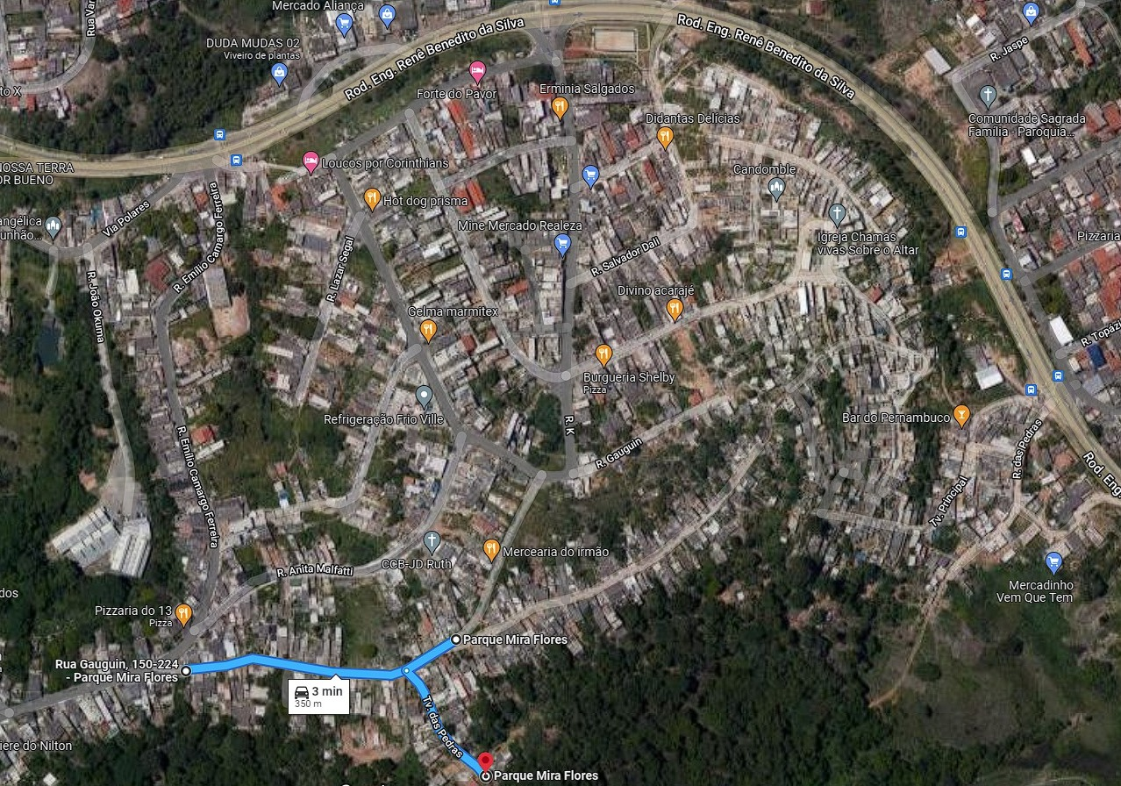

Sala das Sessões Bemvindo Moreira Nery, 24 de abril de 2024.

Mauricio Alonso Murakami
(Mauricio Japa)
Vereador

